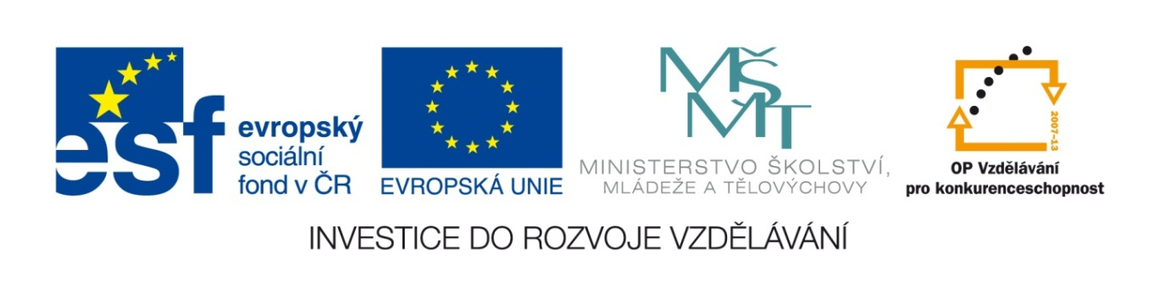

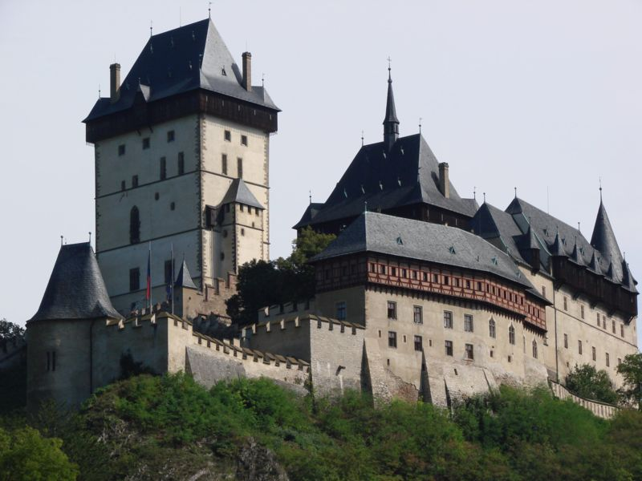
VY_32_INOVACE_15_Vlastivěda_
4.ročník_18_Památná místa naší vlasti

Autor : Mgr.Hana Jarochová, ZŠ a MŠ Hazlov, okr.Cheb
Vytvořeno : září 2012

1. Na strmé skále nad Vltavou stojí Vyšehrad, ke kterému se váže řada pověstí z nejstarších českých dějin. Podle pověsti ho založil kníže Krok, když pro sebe hledal bezpečnější sídlo. Po jeho smrti se zde vlády ujala jeho dcera Libuše. K Vyšehradu se též vztahuje další pověst
o rytíři, kterého zachránil jeho kůň tím, že s ním přeskočil hradby a skočil rovnou do Vltavy. Jak se tento rytíř a jeho kůň jmenoval?

R O M Í E
570 : 3 600 : 5 300 : 2 910 : 7 840 : 6

H Y Š K A
680 : 4 990 : 9 480 : 3 900 : 5 1 000 : 10

____ ____ ____ ____ ____ ____ ____ ____
170 120 190 110 150 130 190 100
ŘEŠENÍ
____ ____ ____ ____ ____ HORYMÍR A ŠEMÍK
160 140 150 130 180
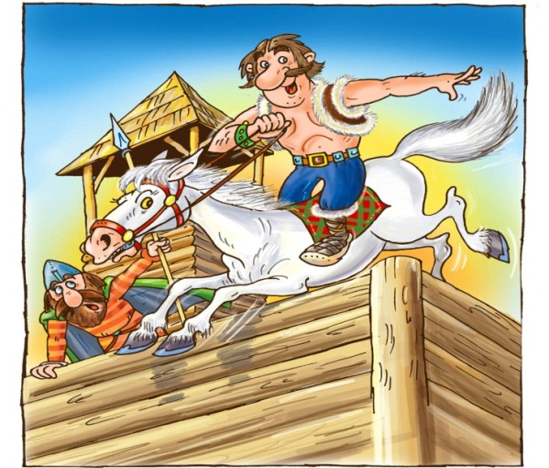

2. Jak se nazývá poutní místo nedaleko Uherského
Hradiště, které bylo střediskem Velké Moravy a
každoročně se zde koná Národní pouť u příležitosti
svátku svatých Cyrila a Metoděje?

1.
2.
3.
4.
5.
6.
7.
8.

1. přehradní nádrž na Dyji
2. nejvyšší pohoří Moravy
3. moravské město známé výrobou obuvi
4. řeka protékající Přerovem
5. hora v Beskydech, na které stojí socha boha Radegasta
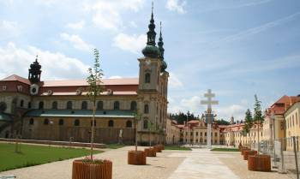
6. nejvyšší hora Moravy
7. největší řeka na Moravě
8. největší řeka Slezska

3. Přiřaď hrady a zámky k řekám, které tečou okolo nich.
zámek Lednice
Labe
zámek Kroměříž
Otava

zámek Hluboká
Ohře
hrad Rabí
Vltava
hrad Karlštejn
Dyje
zámek Kuks
Lužnice
hrad Loket
Sázava
zámek Bechyně
Morava
hrad Český Šternberk
Berounka

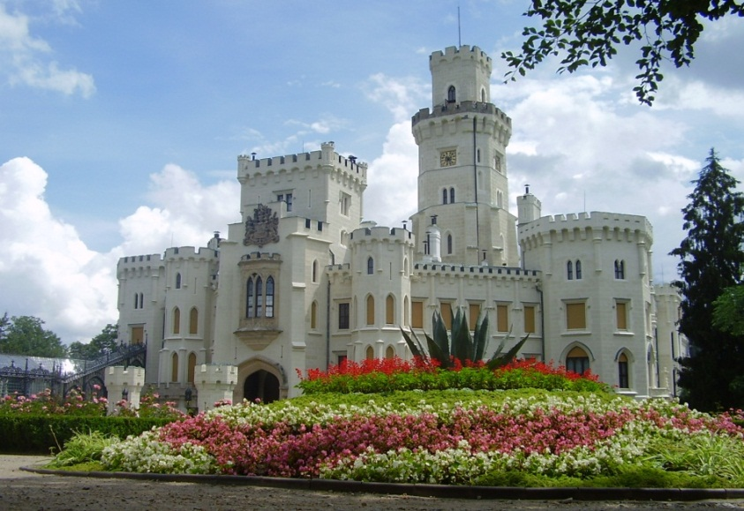

Metodický list
Tento učební materiál je určen pro 4. ročník, Vlastivěda, oblast Naše vlast, část Památná místa naší vlasti. Je vhodný pro práci s interaktivní tabulí a popisovačem. Je možné ho i vytisknout.

List č. 1
Slouží k zopakování českých pověstí a procvičení pamětného dělení do 1 000. Žáci vypočítají příklady a podle výsledků doplní písmena do tajenky. Obrazec Řešení je volně pohyblivý. Po jeho přetažení se objeví tajenka.

Řešení: HORYMÍR A ŠEMÍK
List č. 2
Slouží k procvičení orientace na mapě ČR, k zopakování vědomostí o Moravě a Slezsku a získání nové informace týkající se památných míst ĆR. Žáci doplňují
do křížovky odpovídající výrazy.
Řešení:
 |  |  | 1. | V | R | A | N | O | V
2. | J | E | S | E | N | Í | K | Y
 |  | 3. | Z | L | Í | N
 |  | 4. | B | E | Č | V | A
5. | R | A | D | H | O | Š | Ť
 |  | 6. | P | R | A | D | Ě | D
7. | M | O | R | A | V | A
 |  | 8. | O | D | R | A

List č. 3
Slouží k procvičení orientace na mapě ČR a zopakování vlastivědných znalostí.
Žáci přiřadí volně pohyblivé názvy hradů a zámků k řekám, u kterých se nacházejí.

Řešení:
zámek Kuks
Labe
hrad Rabí
Otava

hrad Loket
Ohře
zámek Hluboká
Vltava
Dyje
zámek Lednice
zámek Bechyně
Lužnice
hrad Český Šternberk
Sázava

zámek Kroměříž
Morava
hrad Karlštejn
Berounka

Použité materiály
Vlastivěda pro 4. ročník, Hana Mühlhauserová, nakl. Hanami 2011
Vlastivědné mapy pro 1. stupeň základních škol, nakl. Kartografie Praha 2008
Vlastivěda pro 4. ročník, nakl. SPL- PRÁCE

Použité obrázky
Úvodní list
http://files.slachovas.webnode.cz/200000172-7276373703/hrad-karlstejn.jpg
List č. 1
http://asdolany.tym.cz/wp-content/uploads/Star%C3%A9-pov%C4%9Bsti-%C4%8Desk%C3%A9-Horym%C3%ADr.jpg
List č. 2
http://www.farnostvelehrad.cz/Resources/Nadv2012b.jpg
List č. 3
http://www.pctapety.cz/images/wallpapers/M-Zamek-Hluboka-847373.jpeg

